淡江時報 第 1215 期
管樂社室內樂「吹管風華」 展現多元重奏魅力
學生大代誌
【記者彭子薰淡水校園報導】管樂社5月1日晚上6時30分在文錙音樂廳，舉辦室內音樂會「吹管風華」，包含長笛、豎笛、薩克斯風、法國號、長號、低音銅管、打擊等重奏表演，共計21首曲目，帶領觀眾踏上一場充滿旋律與想像的音樂之旅。

音樂會由打擊重奏演出〈Mira〉揭開序幕，強烈的節奏對比與豐富的音色層次，營造出宇宙般浩瀚的聲響景象，展現音樂的張力。長笛三重奏〈Birds - I.Birdsong〉，透過短笛、中笛與長笛模仿小鳥輕巧可愛的叫聲，展現靈動的旋律線條。豎笛重奏帶來宮崎駿動畫《霍爾的移動城堡》主題曲〈人生的旋轉木馬〉，從柔美到活潑的轉變勾勒出豐富的情感層次。薩克斯風重奏演出經典樂曲〈Careless Whisper〉，展現搖滾與爵士交融的魅力。八重奏〈First Suite for Eight Players〉結構嚴謹、風格多元，展現不同樂器的音色對話與合奏技巧。壓軸演出為銅管重奏〈The Pink Panther〉，節奏輕快、旋律幽默，喚起觀眾對經典卡通的童年回憶。

社長、資圖二余姵萱表示，本次音樂會展現管樂的多樣風貌，「感謝全體伙伴的努力與投入，從籌備到演出皆全力以赴，希望未來能呈現更美好的演出內容。」

建築一張尹薰分享，豎笛重奏與木管五重奏令她印象深刻，「因為我學過豎笛，特別能感受到其中的細膩與情感，非常喜歡這次的表演。」
2025/05/12

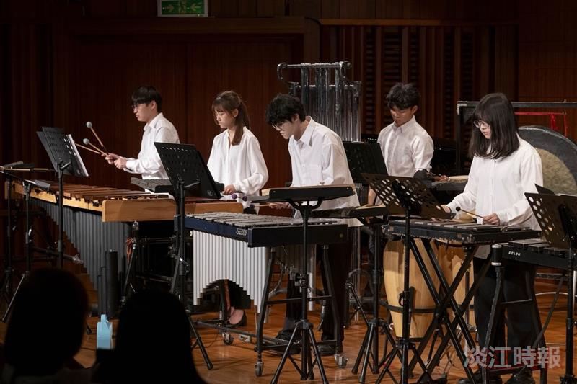
管樂社舉辦室內音樂會「吹管風華」，由打擊重奏演出〈Mira〉揭開序幕。（攝影／林語芊）

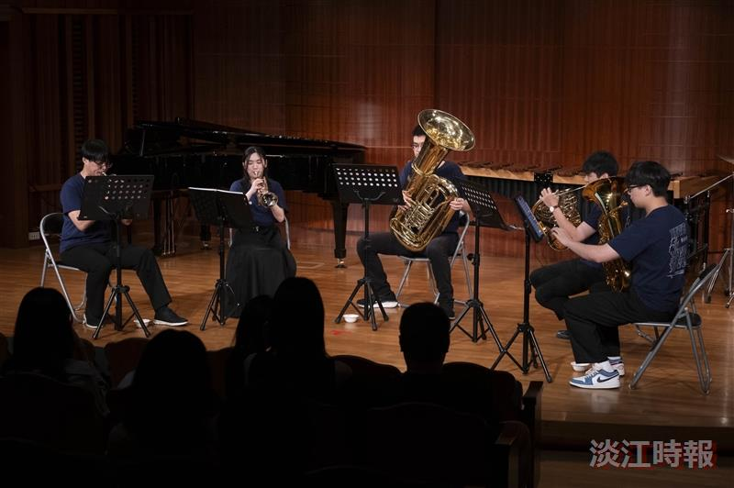
管樂社成員共演出21首曲目，帶領觀眾踏上一場充滿旋律與想像的音樂之旅。（攝影／林語芊）

